**Algoritmo de Encriptação (Sha1)**

Para tornar um texto encriptado utiliza-se a função **openssl sha1 + nome do texto**



O algoritmo gera um código de 40 dígitos para identificação do arquivo.

OBS: em caso de salvar um string ou caractere, não é necessário citar o nome de um arquivo texto, pois um novo é criado automaticamente

**Função para guardar uma string ou texto**

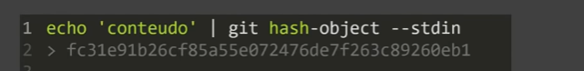

**git hash-object** : função do git utilizada para receber arquivos.

**–stdin** : especificação de que o arquivo enviado é um texto.

a barra “**|**” : serve para direcionar a string para um texto ou para criar um novo texto.

Sem a função :



OBS: Nota-se que as duas opções geram um código diferente, mesmo que o texto seja igual. Isso acontece pois a função do Git armazena o arquivo no blob.

Para Gerar o mesmo código sem usar a função



utilizasse o blob + tamanho + “\0” + string + função sha1

**Objetos Fundamentais do GIT**

Git manipula os arquivos através de objetos .

OBS : Se um sha1(código) de uma composição for modificada afetará todos os outros sha1 das demais.

**BLOB**

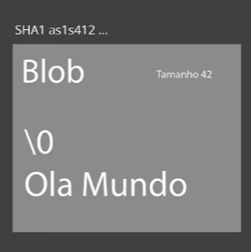

**O BLOB é o (bloco básico de composição)** - um objeto que contém metadados (apresentados pelo \0 ) e o conteúdo do arquivo. O blob contém o tamanho, o tipo, um código(sha1) e o char (caracteres) de um arquivo.

**TREE**

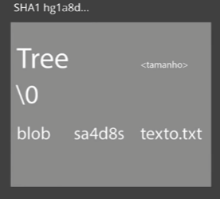

Os tree são as árvores que armazenam os blob e apontam para eles (responsáveis por montar toda estrutura de onde está um arquivo). Contém um código(sha1) próprio, metadado, um blob representado pelo seu código(sha1) e o nome do arquivo.

OBS : uma tree pode apontar para outro tree.

**COMMIT**

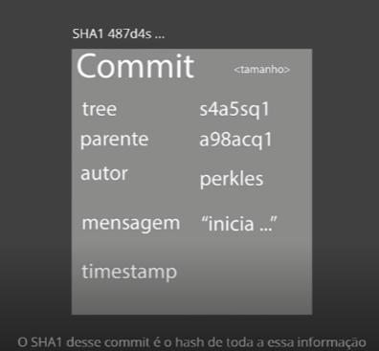

**O objeto mais importante, pois ele aponta para toda a estrutura.** O commit aponta para o tree (uma árvore), para um parente (um commit anterior a ele), um autor, uma mensagem, contém um timestamp (ou data e hora) da sua criação e possui um código(sha1).

**Representação da Estrutura dos objetos.**

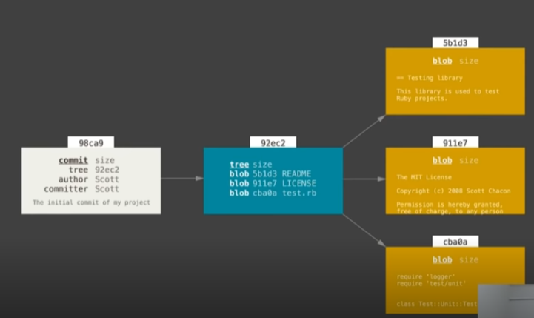

**Estrutura de Arquivo**

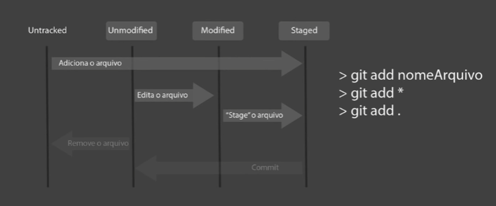

**Estrutura Ambiente de Desenvolvimento**

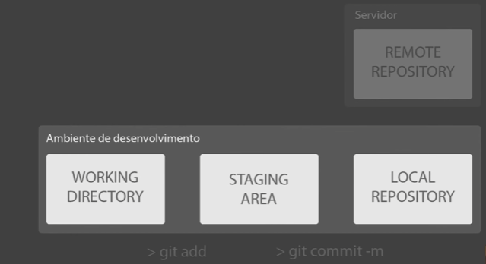

Tudo que está dentro de uma pasta(diretório) que não foi feito o commit e nem a integração de arquivos que foram modificados ou novos, encontra-se no working directory (diretório de trabalho). Já quando esses arquivos são integrados, eles vão para a staging area (área de preparação) e ficam disponíveis para realizar um novo commit, após o commit eles passam a ocupar o repositório local.